„Lehozták” a Földre a bolygóközi teret Sopronban: különleges kutatások indulnak a Mágneses Nulltér Laboratóriumban
Heteken belül kísérleti fázisba lép a HUN-REN soproni Földfizikai és Űrtudományi Kutatóintézet (FI) és a HUN-REN Wigner FK közös projektjében kialakított Mágneses Nulltér Laboratórium. A mágneses tér hatásait a világon ebben a formában egyedülálló módszerrel kizáró labor űrben használható műszerek fejlesztésében, orvosdiagnosztikai innovációkban, de akár az asztronauták felkészítésében is segíthet.
A HUN-REN Magyar Kutatási Hálózat két kutatóhelyének szoros együttműködésében, GINOP pályázati forrásból épült meg a Mágneses Nulltér Laboratórium (Zero Magnetic Field Lab, ZBL), amelynek célja, hogy kisebb szobányi térfogatban nulla értékhez közeli, 1 nanotesla alatti mágneses teret biztosítson. Ahhoz, hogy ezt létre lehessen hozni, a meglévő mágneses mezővel megegyező erősségű, de azzal ellentétes irányú teret kell előállítani. A magyar labor abban egyedülálló a világon, hogy működéséhez egy kettős mágnesestér-csillapító rendszert alakítottak ki, külső referencia geomágneses idősor felhasználásával. A duális rendszer egyik komponense az aktív kompenzáló rendszer, a másik pedig a passzív árnyékoló kamra.
– A földi mágneses tér a bolygónk külső magjában folyékony állapotban lévő fém áramlása okozta dinamóhatás révén marad fenn. Ehhez társul a jóval kisebb léptékű, de dinamikusan változó komponens, a Föld ionizált felső légkörében folyó áramok mágneses tere. E kettő összegeként jön létre a felszíni geomágneses tér. Az aktív kompenzáló rendszer másodperces gyakorisággal frissítve állítja elő az ezzel ellentétes irányú, de megegyező nagyságú kompenzáló teret. A gyors változás pontos nyomon követése számunkra alapvető fontosságú. Ez az oka, hogy egy ilyen laboratórium létesítése csak olyan geomágneses megfigyelőállomás mellett lehetséges, mint amilyen a fertőbozi Széchenyi István Geofizikai Obszervatóriumban működik – világította meg a fejlesztés földrajzi hátterét Lemperger István, az FI Geomágnesség-Geoelektromosság kutatócsoportjának vezetője.
A nulla mágneses tér megközelítése nem csak a nullteret igénylő vizsgálatok számára szükséges, hanem a kontrollált terek előállítása is csak egy nagy pontosságú nulltérre szuperponálva hozható létre. Ilyen kontrollált terek szükségesek például a műholdas, vagy felszíni alkalmazásokra fejlesztett mágnesestér-mérő eszközök, a magnetométrek kalibrálásához.
A laboratórium finomhangolása most zajlik, ennek része a kamra lemágnesezési folyamata. A laboratóriumban és a kamra környezetében már jelenleg is folynak kísérleti mérések a Wigner FK és a FI munkatársai részvételével, amelyek célja a bonyolult mágneses térszerkezet feltérképezése, a duális rendszer viselkedésének pontos megértése. A Wigner FK kutatói egy mágneses teret mérő, nagyjából gyufásdoboz nagyságú SERF-magnetométer fejlesztésén dolgoznak. E technológia alkalmazása előtt ugyanezt a felbontást korábban a felszínen csak egy szobányi méretű berendezés tudta biztosítani.
A biofizikai kísérletek sem szorulnak ki Fertőbozról: A Soproni Egyetemen egy PhD-munka keretében növényi csírák növekedési ütemét, orientációját, tápanyagfelszívódását vizsgálják majd geomágneses tértől mentes környezetben. Az Eszterházy Károly Katolikus Egyetem kutatói pedig arra kíváncsiak, miként változnak az ember kognitív képességei (például a memóriája, a döntéshozatal sebessége, hatékonysága, egyszerű feladatok megoldásának képessége) zéróközeli mágneses térben. A kísérlet során a vizsgált személyek irányított feladatmegoldást hajtanak végre, miközben a kutatók EEG készülékkel detektálják az agyi aktivitás következtében kialakuló elektromos potenciál eloszlását. A vizsgálatot speciális, szemmozgáskövető hardver- és szoftverrendszer egészíti ki, az összesített adatsorok együttes feldolgozása révén olyan új eredmények születhetnek, amelyek az asztronauták felkészítése során is hasznosíthatóak lesznek.
A laboratórium orvosdiagnosztikai eszközök, például a magnetoenkefalográf igen drága alkatrészeinek olcsóbb előállításához szükséges technológiai fejlesztés otthona is lehet.
- Jelenleg is folynak az egyeztetések a Széchenyi Egyetem kutatóival olyan anyagtudományi kísérletek tervezésével kapcsolatban, amelyek során célunk, hogy megvizsgáljuk, az űrtechnológiában és a hadiipari fejlesztések körében alkalmazott ötvözetek, illetve az azokból előállított alkatrészek nullközeli mágneses térben történő gyártása milyen anyagszerkezeti változásokat eredményezhet – emelt ki még egy különleges vizsgálati területet Lemperger István.
szerző: Házi Péter
Sajtókapcsolat:
- Torda Júlia, kommunikációs vezető
- torda.julia@hun-ren.hu
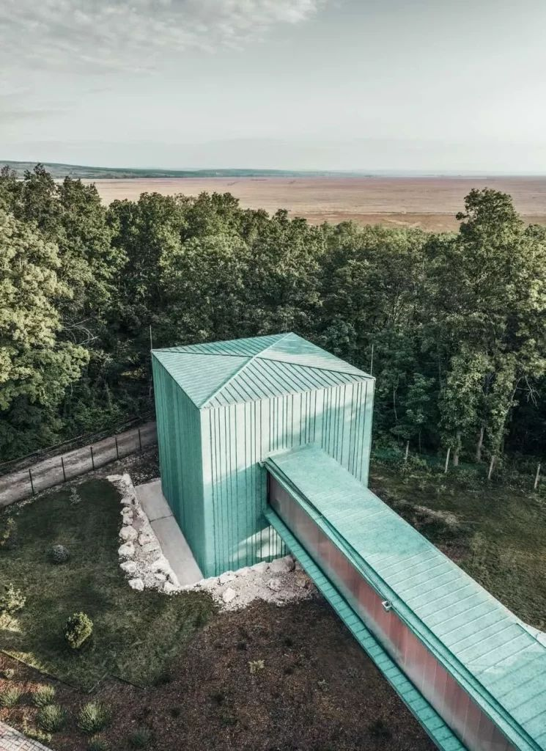 | © HUN-REN
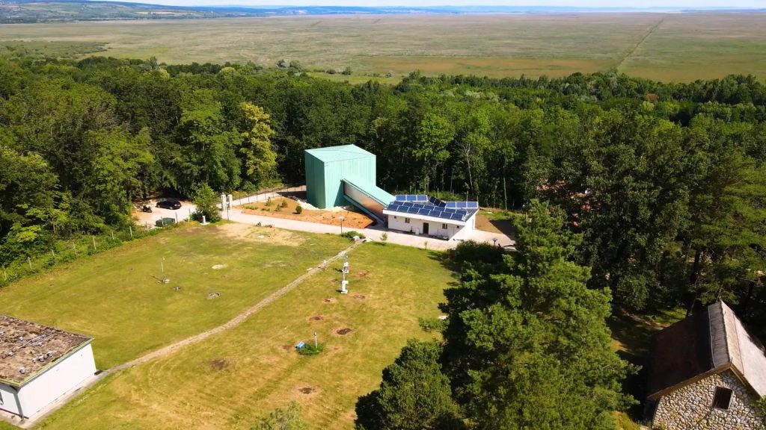 | © HUN-REN
Eredeti tartalom: HUN-REN Magyar Kutatási Hálózat
Továbbította: Helló Sajtó! Üzleti Sajtószolgálat
Ez a sajtóközlemény a következő linken érhető el:

